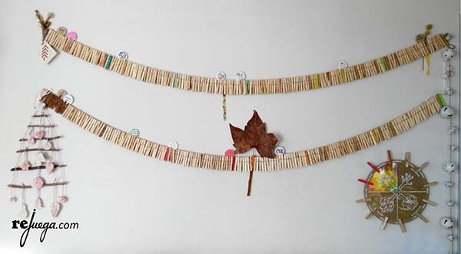
Actividad: El paso del tiempo

Este es un periodo especial para todos, por lo que sin duda será significativo para los niños ir acercándose de forma concreta a conceptos abstractos como son: el paso del tiempo, la evolución de los días, las estaciones del año, los eventos importantes de la familia, etc.
Para esto invita al niño a preparar juntos un "calendario anual familiar".
Materiales:
- 1 cordel.
- Pintura (12 tonalidades distintas).
- Pincel fino.
-366 pinzas de madera o "perros de ropa".
- 4 cintas de tela para representar: primavera, verano, otoño e invierno (20 cm aprox.)

Paso a paso:
-Elige un color para cada mes del año (elige colores que tengan relación con las estaciones del año)
-Pinta la cantidad de pinzas que corresponden a cada mes, solo por un lado de la pinza. (Ejemplo: 31 pinzas verde enero; 31 pinzas amarillas marzo, etc.)
- Junto al niño cuelga todas las pinzas del cordel (importante ejercicio de motricidad).
- Con las cintas has una amarra en el cordel para marcar los cambios de estación.
- Para marcar los cumpleaños o eventos importantes da vuelta la pinza, de modo que aparezca en el mes una pinza de color natural. Puedes escribir el nombre del cumpleañero en cada una si quieres. Se pueden agregar en las pinzas los números del mes y los nombres de los meses.

La invitación es a ir diariamente dando vuelta las pinzas a medida que pasa el tiempo e ir marcando las fechas significativas. Si comienza ahora, deben dejar las pinzas por el lado de color natural hasta la fecha en la que estamos.

